***Istituto Comprensivo Elisabetta “Betty”Pierazzo***

***“15° Trofeo Amico Sport Volley misto”***

***per non tesserati Noale - 6 Marzo 2018***

***Al 15° trofeo Amico Sport di Pallavolo misto per alunni “non tesserati”*** *organizzato anche quest’anno dal nostro Istituto Comprensivo e al quale hanno partecipato gli istituti di 1°grado di* ***Salzano – Mirano 2 – S. Maria di Sala - Spinea 1 - Maerne - Noale*** *la nostra rappresentativa era formata da ben* ***21 alunni/e*** *provenienti dal* ***Centro sportivo scolastico****, che si sono meritati di partecipare per l’impegno e la costante presenza agli incontri pomeridiani; nonostante le difficoltà a farli giocare tutti ognuno di loro ha avuto la possibilità di entrare in campo, dando il meglio di sé e dimostrando di essere diventati “una vera squadra” .*

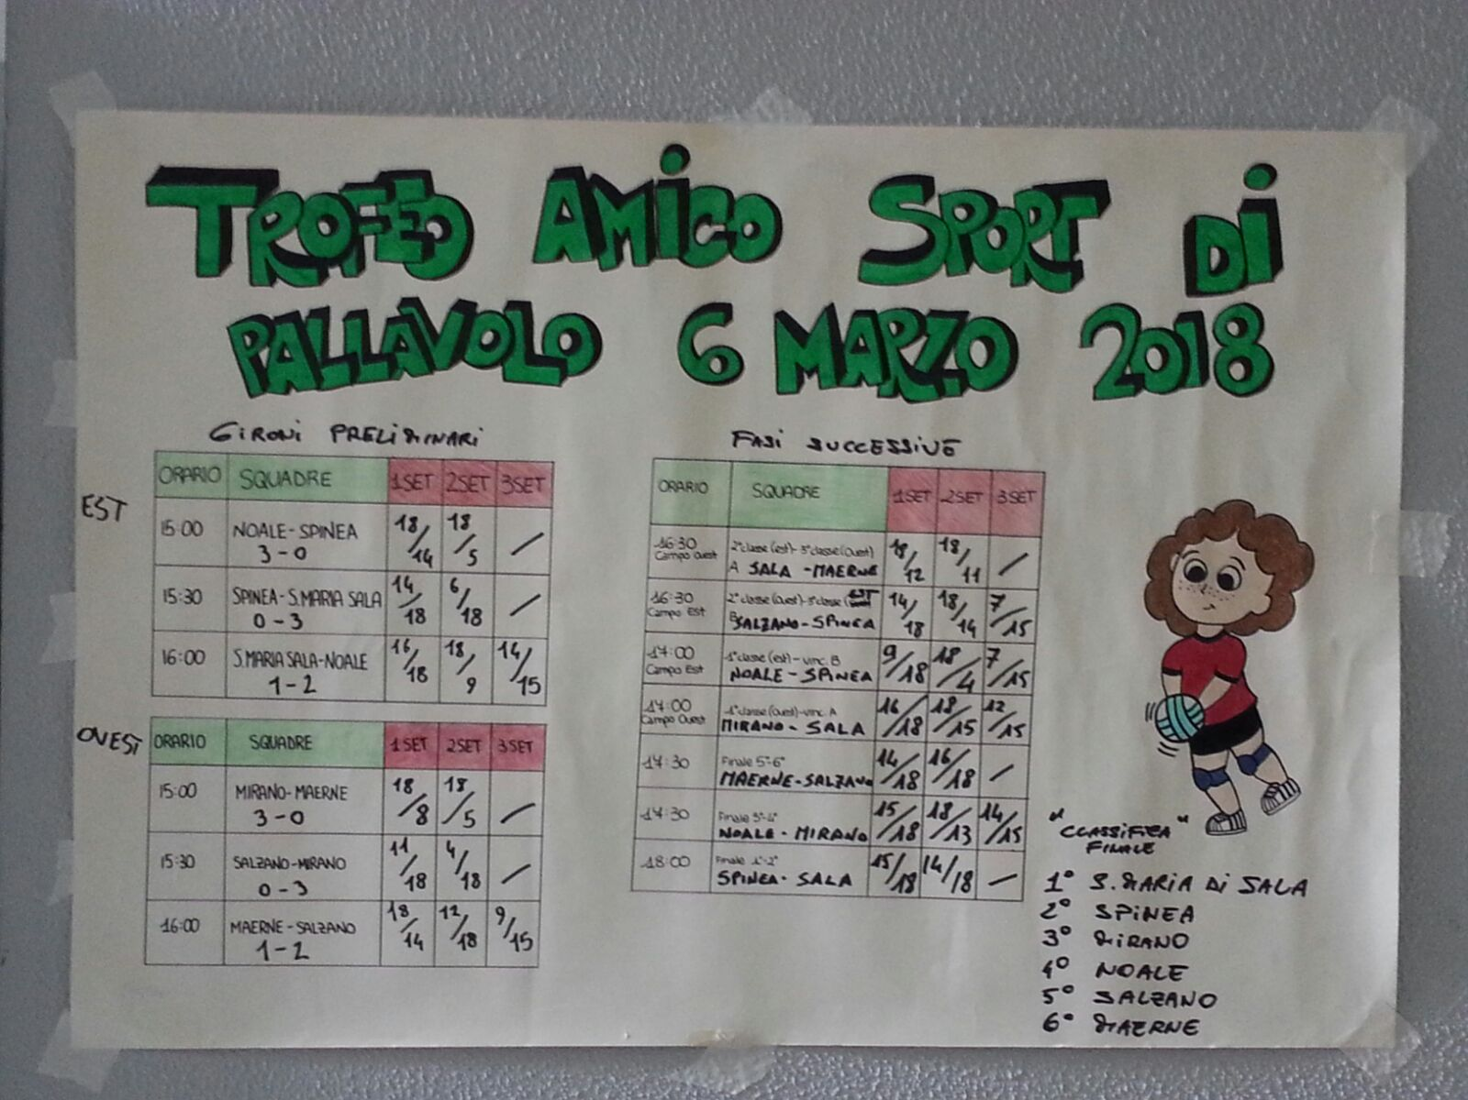***Nuova formula del torneo con il gradito ritorno dell’Istituto Comprensivo di Salzano, le scuole diventano sei con un totale partecipanti di 100 alunni.***

*E’ stata una bella festa sporti-va scolastica disputata al Pa-lazzetto dello sport di Noale con partite al meglio dei 3 set iniziate intorno alle 15.00 e con termine alle 19.00*

*con premiazioni e gradito ristoro offerto dal Comune di Noale ( un grazie all’*

*Assessore Rigo A.) e dalle famiglie degli alunni di tutte le squadre.*

***Dal tabellone allegato la nostra “numerosa” rappresentativa si è aggiudicata il 4° posto ( dopo aver battuto nel girone preliminare le due finaliste) purtroppo si è pagato caro il se-condo confronto con Spinea ( già battuto nei preliminari ) sicuramente dovuto ad un calo di tensione e alla mancanza di continuità di gioco e determinazione nel 3° set.***

*Un grazie ,comunque, ai nostri alunni che hanno onorato e rappresentato al meglio, anche sotto il profilo educativo-comportamentale la nostra scuola.*

*Prof. Mauro Dei Rossi*

*segue*

***La Squadra***

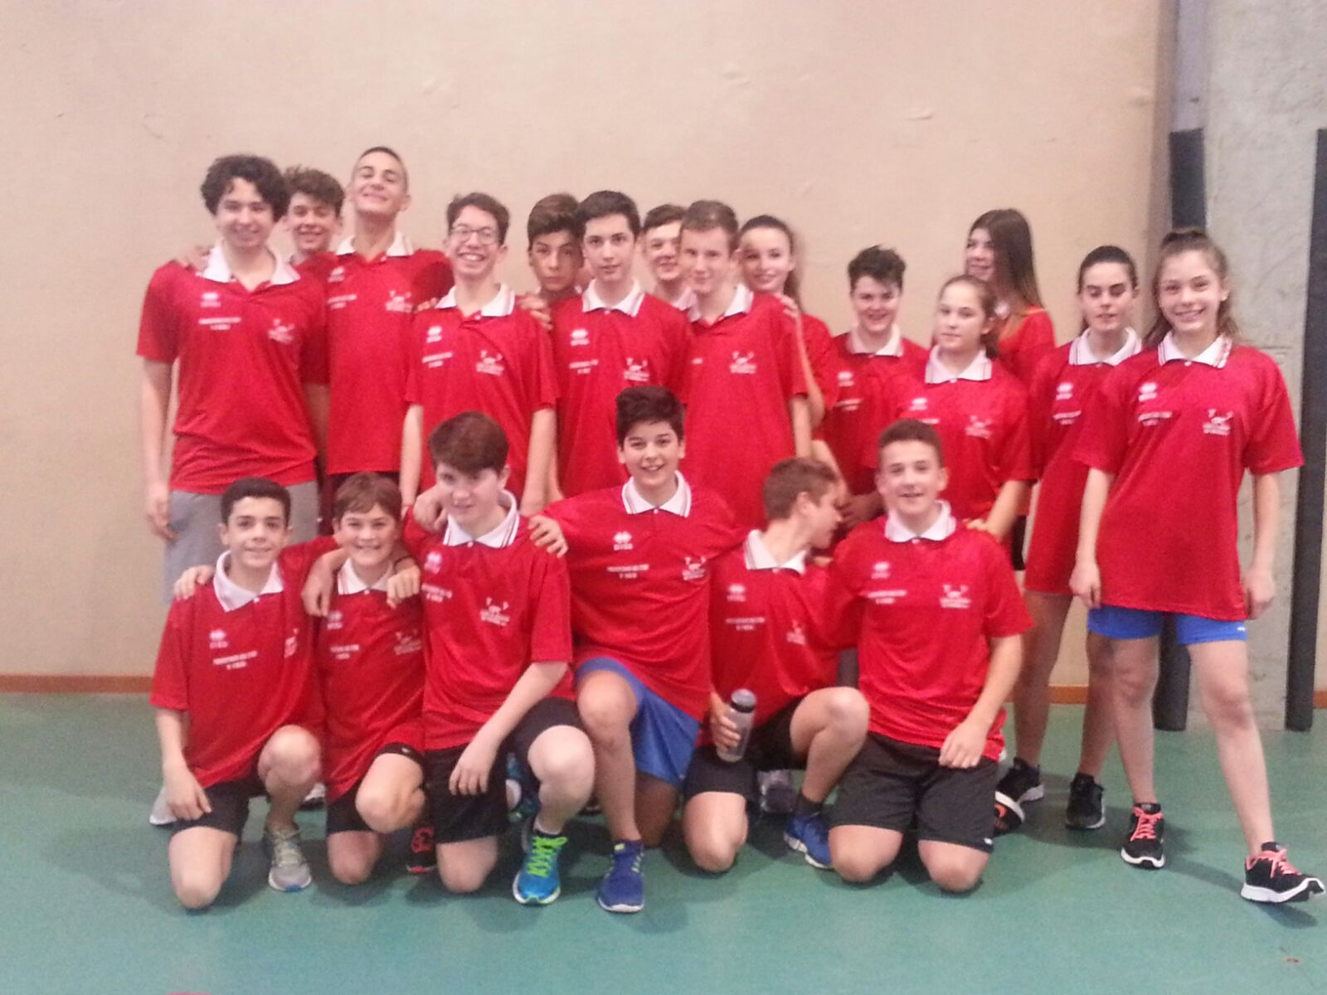

***3A: Cadamuro T.,Formentin E., Marin L., Tognon N., Bresolin M.***

***3B: Masiero M., Bortolato A., Coletto R.,Roncato M.***

***3C: Bortolato C., Pellizzon T., Deganello C.***

***3D: De Marchi L., Bolzonella L., Baruzzo S.,Zanibellato G.,Miceli A., Giofrè G.***

***3G: Rebeschini L., Casarin A., Danieli G.***

***3F: Cuogo S. – Turato M. – Marcato E. – Menegazzo M.***

**Classifica finale: 1° S. Maria di Sala**

**2° Spinea 1**

**3° Mirano 2**

**4° Noale**

**5° Salzano**

**6° Maerne**